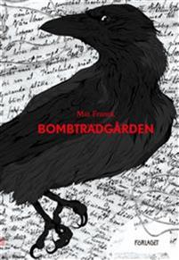
Böcker för gymnasiet, 2020
Bombträdgården; Mia Franck 2018
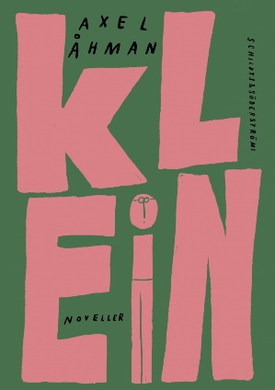
Lissu Lindvall från Tölö, Helsingfors, skickas som ett av ca 70 000 krigsbarn till Sverige. Medan bombplanen flyger tätt över Helsingfors tvingas Lissu ensam iväg, med tåg och färja över Östersjön och ända till landsbygden utanför Kalmar i Småland. Där får hon bo på Rydlunda prästgård, med tant Ruth och prästen farbror Simon och deras dotter Maria-Greta som blir Lissus vän.
Klein; Axel Åhman 2020
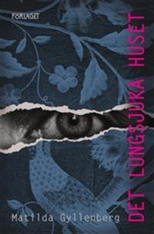
Den här komber do att behöv, sa pappa och räckte över en silverfärgad verktygsback.
Hans ögon sa inget om hur väl han trodde att jag skulle använda den, eller till vad. Men värmen i blicken sa att han litade på att jag skulle lista ut det när jag var tvungen.
Det är svårt att växa upp. Ofta är det också smärtsamt, som då man vill vara sin pappa till lags och får en verktygsback på foten. Eller då den första ölen ska pressas ner, hur illa den än smakar.
Det lungsjuka huset; Matilda Gyllenberg 2019
Huvudpersonen i Matilda Gyllenbergs debutroman har fått mycket av livet, men känner sig ändå lurad. Hon iscensätter en tjusig tillvaro för sig själv, sin man och deras omhuldade dotter, i ett hus som hon försöker inreda till perfektion. Men bakom den vackra fasaden döljer sig besvikelser, hemligheter och svek. Varför vill hennes grannar aldrig tala om det förflutna? Vad döljer sig i husbolagets protokoll, som hålls hemliga för de boende?
Planet Fun Fun; Johannes Ekholm 2020
Det nygrundade finska fotograficentret ZCNP, drivet av energidrycksföretaget Zalgo, hamnar i mediernas blickfång när ett miljökonstverk på centrets parkeringsplats en natt förstörs och gärningsmannen lyckas fly. En frilansjournalist försöker reda ut ett oklart dödsfall. På något vis har en finlandiaprisbelönad roman med enbart tomma sidor med saken att göra. Den internationella konstmarknaden och läkemedelsindustrin gestaltas genom helande kristaller, energidrycker och en ockult brottsorganisation.
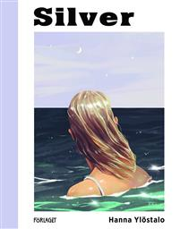
Silver; Hanna Ylöstalo 2020
Dagen då Silver bestämde sig för att flytta var en söndag. Antagningsbrevet till universitetet hade kommit för ett par dagar sen. Hon tog med sig sitt te och pocketboken ut på altanen som vette mot söder. Några hundra meter bort låg träsket, vattnet blinkade disigt och stilla mellan trädstammarna. Ett vanligt sötvattenträsk, litet och grunt, men för Silver den enda platsen på jorden. Det är en vacker söndag, men något skaver. Cami.
Camis vassa tunga dagen innan. Den där rynkan mellan ögonbrynen, och kylan hon utstrålade. Det här borde ha varit vännernas sista sommar, men den liknade inte något Silver föreställt sig.
Dammen brister, 2018
Den 22 november 2017 startas en hemlig grupp på Facebook. Den är avsedd för svenskspråkiga kvinnor i Finland och syftet är att diskutera sexuella trakasserier i en trygg miljö. På några få dagar har gruppen över 20 000 medlemmar: kvinnor i olika åldrar, från hela Svenskfinland. Vittnesmålen strömmar in. Upptrappningen fortsätter i det dolda under en vecka.
Sommarboken; Tove Jansson 2019
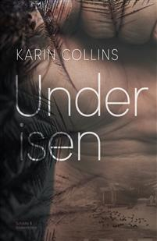
Sommarboken är Tove Janssons mest älskade vuxenbok. Berättelsen utspelar sig på en ö i finska viken där Sophia tillbringar sommaren tillsammans med sin pappa och farmor. I centrum finns vänskapen mellan en mycket gammal kvinna och en mycket liten flicka, vacker och intensiv precis som en sommar i skärgården. Berättelsen, som har biografiska inslag, utkom 1972. Med nyskrivet förord av Monika Fagerholm.
Under isen; Karin Collins 2020
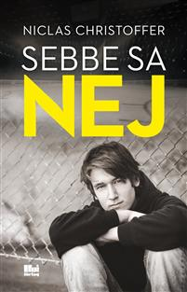
En sen januarikväll vandrar Peter hem från ishockeyplanen och hör ett skrik. En ung, halvklädd kvinna står snyftande i snön. Vad har hänt? Kan Peter hjälpa henne? Det här är upptakten till en serie händelser som avslöjar synliga och osynliga samband som finns mellan stadsborna. En av dem är Gunilla, frustrerad hemmamamma med bestyrsam läggning. Hon vinterbadar och bakar muffins medan hon håller ett vakande öga på sin granne och bittert ångrar sina egna livsval.
Sebbe sa nej; Niclas Christoffer 2019
Sebbe flyttar till Skellefteå för att gå på hockeygymnasiet. Han har svårt att komma in i killgänget som har en hård och tuff jargong, och för att inte vara en mes dricker han alkohol på en fest, hamnar i sängen tillsammans med en tjej – och sedan går allt fel. Han blir våldtagen. Niclas Christoffer har i sina tidigare böcker skrivit om ämnen som anorexi, självskadebeteende och sexmissbruk. I Sebbe sa nej ger han utsatta killar en mycket stark röst i metoo-debatten.
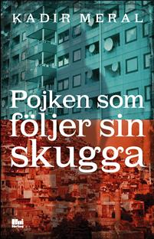
Pojken som följer sin skugga; Kadir Meral, 2019
Pojken som följer sin skugga träffar vi tonårskillen Memo som flyttar från en kurdisk by till förortens segregation utanför Göteborg. Föräldrarna som är analfabeter har stora förväntningar på sin äldsta son, de vill att han ska läsa på universitet och sedan gifta sig med en flicka från sin hemby. Men från och med dagen då Memo kommer in på universitetet tar hans liv en ny riktning. Han tar till sig allt mer av svenska normer, värderingar och livsstilar, och han blir också förälskad i den svenska tjejen Amanda. Föräldrarna anklagar honom för att överge sin kultur, vännerna från orten vänder honom ryggen och kallar honom svikare.

